环境说明
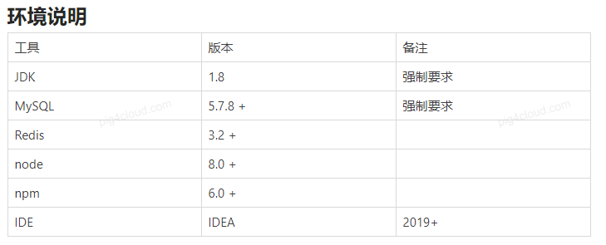
IDE 必须安装 lombok plugin

1服务端部署

1.1项目下载
git clone https://gitee.com/log4j/pig.git

1.2配置本地hosts
[warning] 必须配置 hosts ,禁止修改代码中配置成IP
win配置方法 | mac配置方法 | 建议使用 switchhost

127.0.0.1 pig-mysql
127.0.0.1 pig-redis
127.0.0.1 pig-gateway
127.0.0.1 pig-register
127.0.0.1 pig-sentinel
127.0.0.1 pig-monitor

1.3初始化数据库
版本： mysql5.7.8+
默认字符集: utf8mb4
默认排序规则: utf8mb4_general_ci
- 脚本说明
pig/db/pig.sql
pig/db/pig_config.sql
pig/db/pig_codegen.sql

1.4 pig配置修改
[warning] 特别说明: host配置不要改成IP

1.4.1 nacos 数据库源信息修改
pig/pig-register/src/main/resources/application.yml
db:
num: 1
user: ${MYSQL-USER:root} #修改:用户名
password: ${MYSQL-PWD:root} #修改:密码
url:
0: jdbc:mysql://${MYSQL-HOST:pig-mysql}:${MYSQL-PORT:3306}/${MYSQL-DB:pig_config}?characterEncoding=utf8&zeroDateTimeBehavior=convertToNull&useSSL=false&useJDBCCompliantTimezoneShift=true&useLegacyDatetimeCode=false&serverTimezone=GMT%2B8&nullCatalogMeansCurrent=true&allowPublicKeyRetrieval=true

1.4.2 Redis、MySQL 配置
访问： http://pig-register:8848/nacos （有可能不能访问，使用localhost）
(默认账号密码 nacos/nacos)
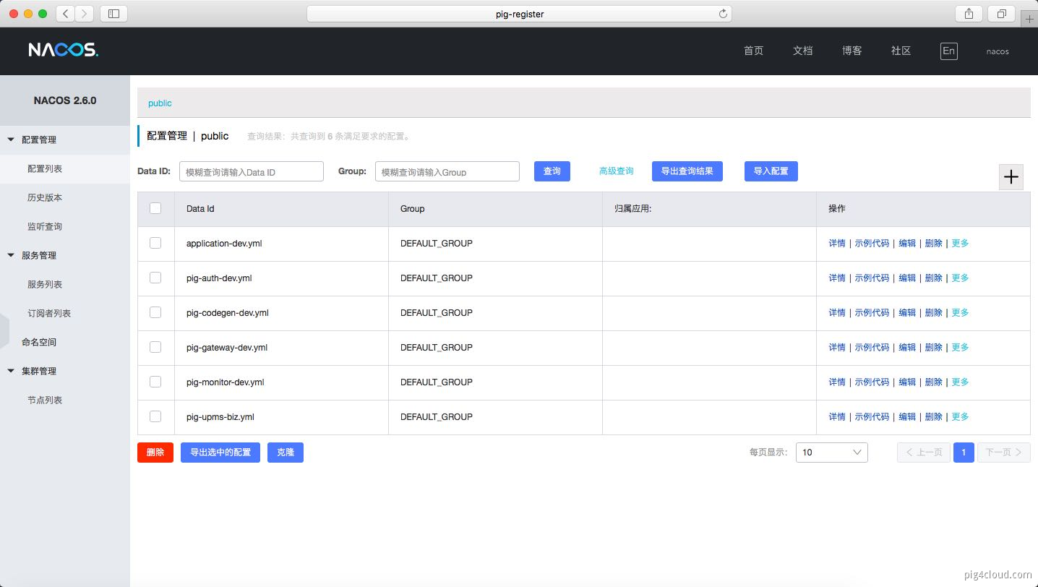
- application-dev.yml
# redis 相关，无密码为空即可，不要修改成IP,修改hosts
spring:
redis:
password:
- 数据库密码配置,修改以下几个文件
pig-auth-dev.yml
pig-upms-biz.yml
pig-codegen-dev.yml

# 数据源,只需要修改密码即可，不要修改成IP,修改hosts
spring:
datasource:
username: root
password: lengleng

1.5启动顺序
1. PigNacosApplication
2. PigGatewayApplication #可能需要修改bootstrap.yml
3. PigAuthApplication #可能需要修改bootstrap.yml
4. PigAdminApplication #可能需要修改bootstrap.yml
- 使用代码生成、监控时再启动以下项目
6. PigCodeGenApplication #可能需要修改bootstrap.yml
7. PigMonitorApplication
8. PigXxlJobAdminApplication
9. PigSentinelApplication

2前段代码部署

2.1下载前端代码
git clone https://gitee.com/log4j/pig-ui.git

2．2安装cnpm 镜像
[info] 切换到 pig-ui 根目录执行
npm install -g cnpm --registry=https://registry.npm.taobao.org

2.3安装依赖
[info] 切换到 pig-ui 根目录执行

cnpm install

2.4启动
[info] 切换到 pig-ui 根目录执行
npm run dev

2.5访问前端
[info] chrome 访问http://localhost:8080
默认用户名： admin
默认密码： 123456

2.6特别说明

[info] npm install 过程中可能由于网络关系等，提示报错，请删除
pig-ui 根目录中 node_modules 重新执行 cnpm install 命令即可
- 4.1 配置数据源信息 启动demo 服务
# spring security 配置
security:
oauth2:
client:
client-id: pig
client-secret: pig
scope: server

# 数据源配置
spring:
datasource:
type: com.zaxxer.hikari.HikariDataSource
driver-class-name: com.mysql.cj.jdbc.Driver
username: root
password: root
url: jdbc:mysql://pig-mysql:3306/pig_demo?characterEncoding=utf8&zeroDateTimeBehavior=convertToNull&useSSL=false&useJDBCCompliantTimezoneShift=true&useLegacyDatetimeCode=false&serverTimezone=Asia/Shanghai

- 4.2 前端代码 导入

[info]将代码生成的demo/demo-biz/tmp/src 移动到原有pig-ui/src 合并
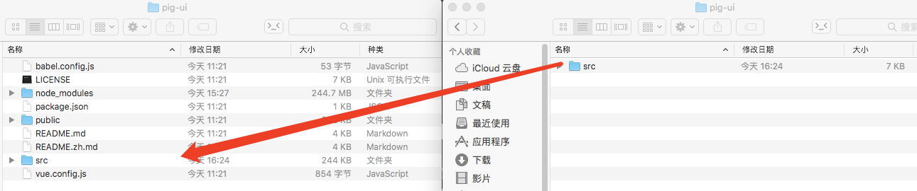

- 4.3 菜单脚本执行

[info]将代码生成的demo/demo-biz/tmp/demo_menu.sql 在 pig 数据库执行

- 5. 配置网关路由

[info] nacos/pig-gateway-dev.yml 配置完毕注意重启网关

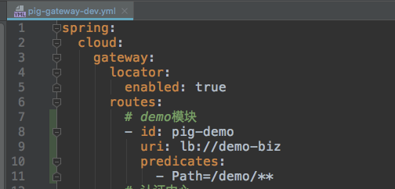

spring:
cloud:
gateway:
routes:
# demo模块
- id: pig-demo
uri: lb://demo-biz
predicates:
- Path=/demo/**

- 6. 执行代码生成包的SQL

[info] - 给角色分配权限 （角色管理 > 权限）
- 退出登录， 重启前端，强制刷新浏览器，查看demo功能

